Министерство науки и высшего образования
Российской Федерации
ФЕДЕРАЛЬНОЕ ГОСУДАРСТВЕННОЕ
БЮДЖЕТНОЕ ОБРАЗОВАТЕЛЬНОЕ УЧРЕЖДЕНИЕ
ВЫСШЕГО ОБРАЗОВАНИЯ
«ВЯТСКИЙ ГОСУДАРСТВЕННЫЙ УНИВЕРСИТЕТ»
Факультет автоматики и вычислительной техники
Кафедра радиоэлектронных средств

Отчёт по дисциплине
«Аппаратные средства вычислительной техники»

Лабораторная работа №3
«ИСПОЛЬЗОВАНИЕ МАТЕМАТИЧЕСКОГО СОПРОЦЕССОРА»

Вариант 4

Выполнил: | студент группы ИНБс-3301 |  | ______________ |  | /А.И. Пастухов/
Проверил: | преподаватель кафедры РЭС |  | ______________ |  | /М.А. Земцов/

Киров 2026
Цель работы: изучение принципов выполнения арифметических команд с помощью математического сопроцессора FPU микропроцессоров с архитектурой x86.
Задание:
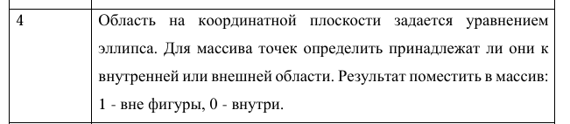
Рисунок 1 - Задание
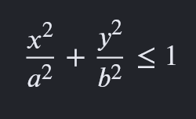
Рисунок 2 - Формула элипса
Значение a и b - ширина и высота элипса, x и y - точки массива.
Текст программы на языке Microsoft Assembler 32bit x86 (MASM):

.686
.model flat, stdcall
.stack 4096

; Константы для ExitProcess
ExitProcess PROTO STDCALL :DWORD

.data
; Параметры эллипса
a REAL4 5.0
b REAL4 3.0
one REAL4 1.0

; Массив точек (6 точек * 2 координаты = 12 чисел)
points REAL4 0.0, 0.0, ; точка 0 - внутри
2.0, 1.0, ; точка 1 - внутри
7.0, 0.0, ; точка 2 - снаружи
0.0, 4.0, ; точка 3 - снаружи
4.0, 3.0, ; точка 4 - снаружи
3.0, 1.5 ; точка 5 - внутри

numPoints DWORD 6 ; количество точек

; Массив результатов (0 - внутри, 1 - снаружи)
results BYTE 6 DUP(0)

.code
Start:
mov ecx, numPoints ; счетчик точек
lea esi, points ; адрес массива точек
lea edi, results ; адрес массива результатов

check_loop:
; Вычисление (x/a)^2
fld DWORD PTR [esi] ; st(0) = x
fdiv DWORD PTR a ; st(0) = x/a
fmul st(0), st(0) ; st(0) = (x/a)^2

; Вычисление (y/b)^2
fld DWORD PTR [esi + 4] ; st(0) = y, st(1) = (x/a)^2
fdiv DWORD PTR b ; st(0) = y/b
fmul st(0), st(0) ; st(0) = (y/b)^2

; Суммируем: (x/a)^2 + (y/b)^2
fadd st(0), st(1) ; st(0) = сумма

; Сравниваем с 1.0
fcom DWORD PTR one ;сравнение суммы с 1
fstsw ax ;копирование статуса FPU в ax
sahf ;перенос флагов в регистр флагов cpu

; Если сумма <= 1.0 -> внутри (0), иначе снаружи (1)
jbe inside ;

outside:
mov BYTE PTR [edi], 1
jmp next_point

inside:
mov BYTE PTR [edi], 0

next_point:
; Очищаем стек FPU (2 значения: сумма и (x/a)^2)
fstp st(0) ; убираем сумму
fstp st(0) ; убираем (x/a)^2

; Переход к следующей точке
add esi, 8 ; каждая точка = 8 байт (2 * REAL4)
inc edi
loop check_loop

; Выход из программы
Invoke ExitProcess, 0

End Start
Были использованы точки x,y = (0,0)+,(2,1)+,(7,0)-,(0,4)-,(4,3)-,(3,1.5)+
Ожидаемый результат в адресе result 00 00 01 01 01 00
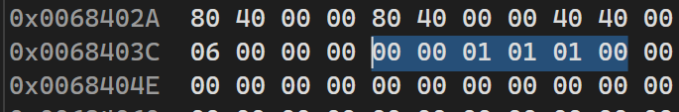
Рисунок 3 – Ячейка памяти с результатом
Вывод: в ходе работы изучены принципы выполнения арифметических операций с использованием математического сопроцессора FPU архитектуры x86.
Стековая организация – используется стек состоящий из 8 уровней (st(0) – st(7)), все операции происходят на вершине стека.
Управление точностью – внутри FPU всегда считает с точностью (80 бит), но можно принудительно заставить его округлять результаты до 32 бит.
Перенос флагов – после сравнения результат сохраняется в FPU, затем переносится в регистр флагов процессора. Это позволяет использовать команды переходов (jbe, ja).
Освоены команды загрузки/выгрузки вещественных чисел (fld, fst, fstp), основные арифметические операции (fadd - сложение, fsub - вычитание, fmul - умножение, fdiv- деление).
(Стековая организация, управление точностью, управление округлением, маскирование исключений, перенос флагов)

